1. Подготовка данных (Скриншоты 1-2)
Что делаем: Создаем таблицу Customers и заливаем в неё 1000 новых строк.
Суть: Проверяем, как база справляется с вставкой данных.
Результат: Вставка 1000 строк заняла 14-18 мс. Это нормально, но данные пока лежат в куче без сортировки.
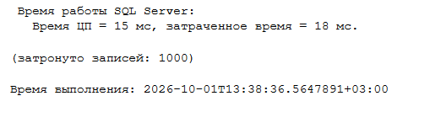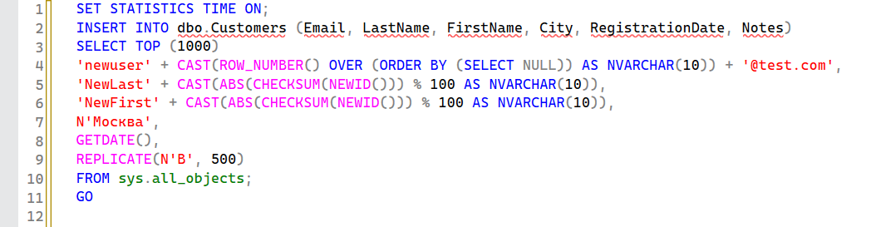

2. Проверка индексов (Скриншот 3)
Что делать: Попробуем узнать свойства кластерного индекса CIX_Customers_CustomerID.
Результат: Запрос вернул NULL (пустоту).
Почему: На момент выполнения этого скрипта кластерного индекса в таблице ещё не было. Скрипт пытается прочитать информацию о том, чего ещё нет.
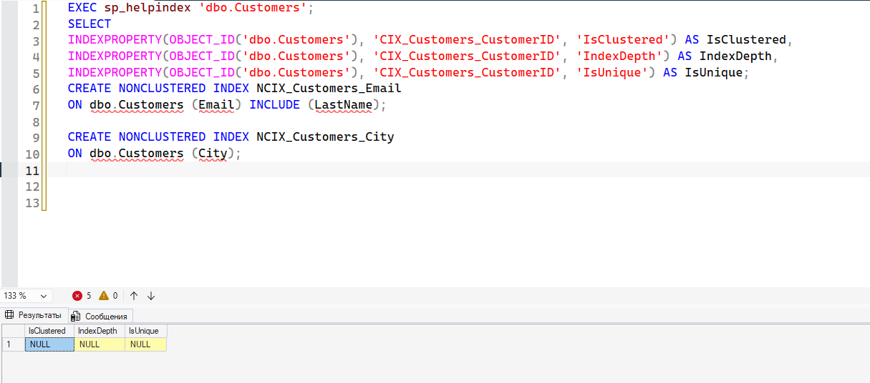

3. Вставка данных с индексами (Скриншот 4)
Что делать: включаем таймер (SET STATISTICS TIME ON) и снова вставляем 1000 строк. Но теперь на таблице уже висят индексы (Email, City).
Суть: когда в таблице есть индексы, база при вставке новой строки должна не просто записать её в конец, но и обновить все деревья индексов (пересортировать данные).
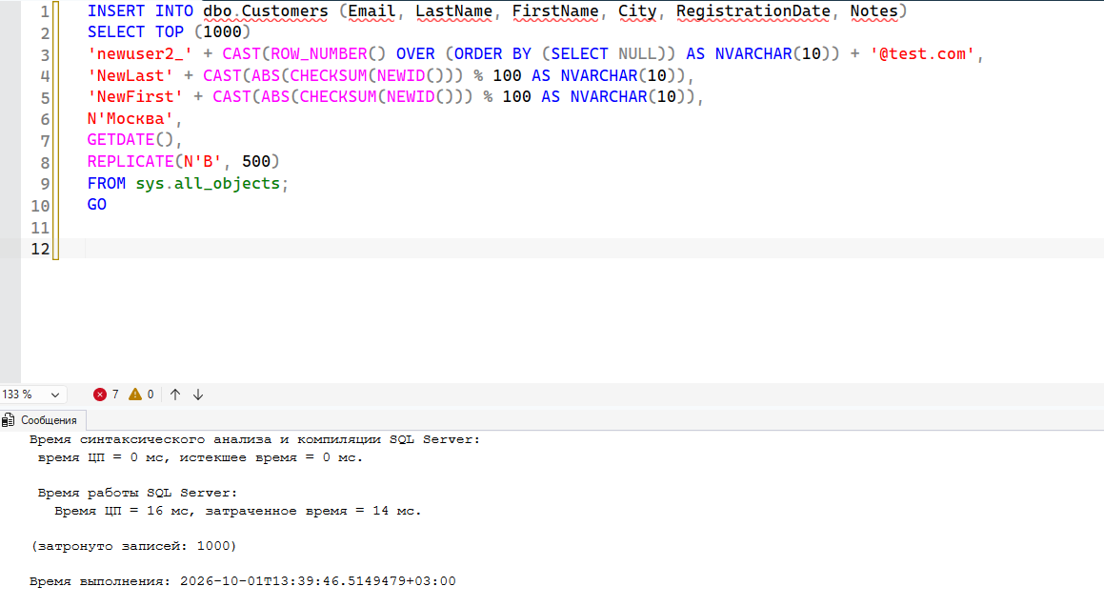
Результат (Скриншот 5):
Вставка 1 строки заняла - примерно 56-69 мс.
Вставка всей пачки - примерно 107 мс.
Вывод: Вставка замедлилась по сравнению с первым разом (14 мс), потому что базе приходится тратить время на обслуживание индексов. Это плата за скорость чтения в будущем.
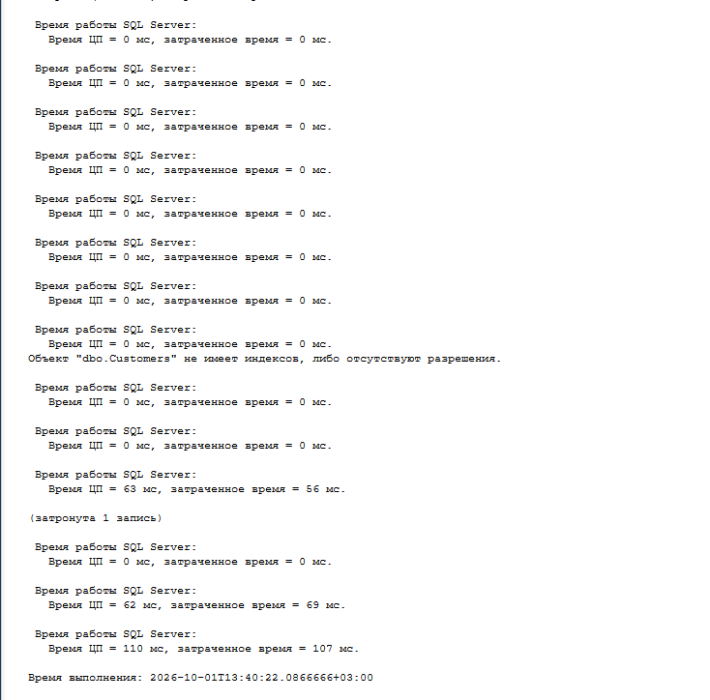

Итог простыми словами:
- Без индексов: Писать (вставлять) быстро, искать медленно.
- С индексами: Писать медленнее (нужно обновлять справочники), искать быстро.
- Ошибка в коде: В скриншоте 3 при попытке узнать про индекс, который ещё не создан, вышла ошибка NULL.

